Дидактическая игра «Зимние забавы и игры ранней весной».
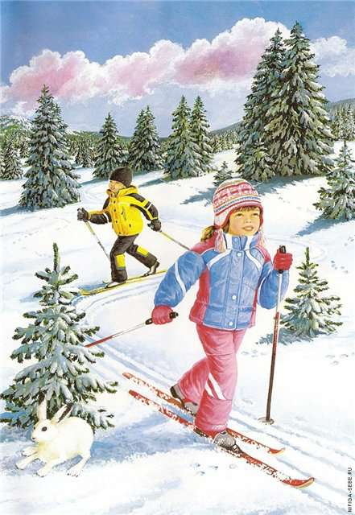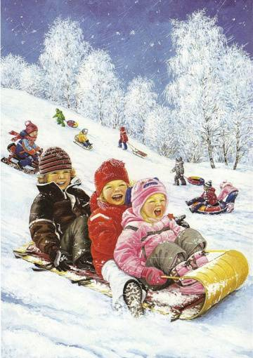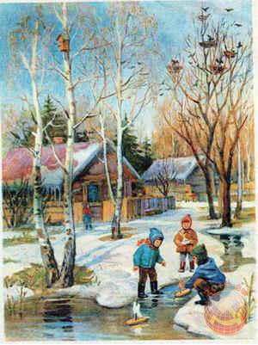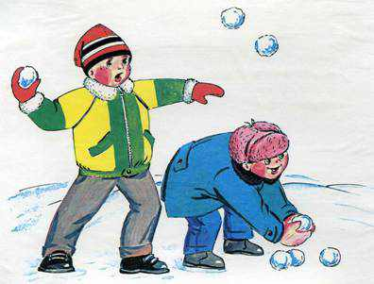

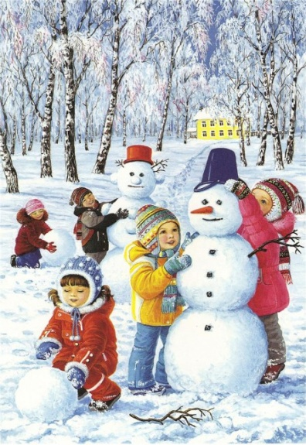 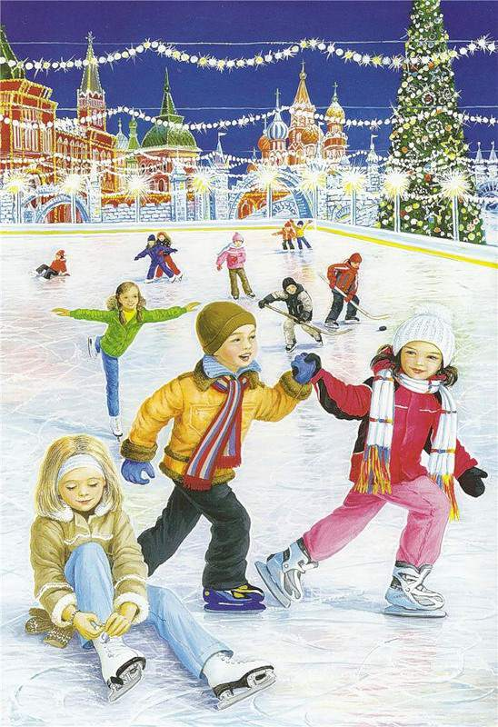 Условия игры: Посмотри внимательно на картинки и расскажи, что не делают (во что не играют) зимой. Объясни, почему выбранная картинка лишняя.

